Техническое задание
на выполнение работ по изготовлению и комплектованию полиграфической продукции

1. ПЕРЕЧЕНЬ ПРИНЯТЫХ СОКРАЩЕНИЙ.
№ п/п | Сокращение | Расшифровка сокращения
 | Заказчик, Общество | АО «Почта России»
 | Филиал Заказчика | Управление федеральной почтовой связи
 | Работы | Комплексное выполнение работ по изготовлению и комплектованию полиграфической продукции, включая ее доставку
 | Подрядчик | организация независимо от ее формы собственности, либо индивидуальный предприниматель, либо физическое лицо, выполняющие работы по изготовлению и комплектованию полиграфической продукции в соответствии с условиями настоящего технического задания
 | База персональных данных (далее База данных) | база переменных данных для нанесения на продукцию струйным или лазерным способом (на усмотрение Подрядчика), направляемая Заказчиком Подрядчику.
 | Вложение | лист бумаги, вкладываемый в конверт. Требования к вложениям приведены в Таблице 1 Раздела 5 Технического задания.
 | Клапан | часть конверта, которая при сгибании закрывает его.
 | Конверт | плоская прямоугольная оболочка из бумаги, закрываемая липким клапаном, расположенным вдоль одной из ее сторон.
 | Лицевая сторона конверта | наружная сторона конверта, не имеющая клапанов.
 | Оборотная сторона конверта | наружная сторона конверта, противоположная лицевой стороне.
 | Окно | вырез прямоугольной формы в лицевой стороне конверта для визуального прочтения через него адреса получателя.
 | Переменные данные | надписи и изображения, наносимые на поверхность продукции в соответствии с Базой данных.
 | Полиграфическая продукция (далее Продукция) | продукция, изготавливаемая Подрядчиком на основании Заявок Заказчика и соответствующая основным характеристикам, указанным в Таблице 1 Раздела 5 Технического задания.
 | Препринт | полиграфическая информация, наносимая на поверхность полиграфической продукции офсетным способом в соответствии с макетом Заказчика.
 | Селф-мейлер | бесконвертное отправление, которое представляет собой лист бумаги, являющийся одновременно и носителем информации, и оболочкой отправления (конвертом).
 | Цветопроба | отпечатанный образец Продукции.
 | Отчетный период | Календарный месяц
 | SLA | Предельный срок изготовления и доставки готовой продукции

2. НАИМЕНОВАНИЕ РАБОТ
Выполнение работ по изготовлению и комплектованию полиграфической продукции.

3. ОПИСАНИЕ РАБОТ
В рамках выполнения работ по изготовлению и комплектованию полиграфической продукции Подрядчиком осуществляется комплекс работ по предпечатной и постпечатной подготовке почтовой корреспонденции, указанных в п. 3.1. настоящего Технического задания, включая доставку до адреса, указанного в заявке, согласно Приложению №4 к настоящему Техническому заданию.
В стоимость Работ входит обработка данных, разработка макетов в соответствии с требованиями заказчика, печать и упаковка, все используемые для этого материалы, включая бумагу, конверты, бланки с полиграфией, краска для печати, а также все сопутствующие затраты. Стоимость доставки определяется отдельно согласно условиям договора.
В рамках выполнения Работ Подрядчик обеспечивает:
- согласование бланков заказа;
- контроль исполнения бланков заказа в соответствии с требованиями SLA;
- организация взаимодействия субподрядных организаций (в случае привлечение таковых);
- организация встреч и рабочих совещаний с представителями заказчика и субподрядных организаций (в случае привлечение таковых);
- обеспечение консультационной поддержки заказчика по вопросам печати;
- формирования итоговой отчетности по исполнению бланков заказа.

3.1. Перечень работ по предпечатной и постпечатной подготовке почтовой корреспонденции

Таблица №1.
Лот №1: Бесконвертные почтовые отправления
№ п/п | Наименование работы | Красочность цифровой печати | Красочность бланка/конверта | Формат
1 | Печать персонализации на бумаге 80 г (+/- 2,5 г) | 1+0 | 0+0 | А5
2 | Печать персонализации на бумаге 80 г (+/- 2,5 г) | 1+0 | 0+0 | А4
3 | Печать персонализации на бумаге 80 г (+/- 2,5 г) | 1+0 | 0+0 | 247*152,4
4 | Печать персонализации на бумаге 80 г (+/- 2,5 г) | 1+0 | 0+0 | 247*203,2
5 | Печать персонализации на бумаге 80 г (+/- 2,5 г) | 1+0 | 0+0 | 330х203,2
6 | Печать персонализации на бумаге 80 г (+/- 2,5 г) | 1+0 | 0+0 | 430*203,2
7 | Печать персонализации на бумаге 80 г (+/- 2,5 г) | 1+0 | 0+0 | 450*203,2
8 | Печать персонализации на бумаге 80 г (+/- 2,5 г) | 1+0 | 0+0 | 480*203,2
9 | Печать персонализации на бумаге 80 г (+/- 2,5 г) | 1+0 | 1+0 | А5
10 | Печать персонализации на бумаге 80 г (+/- 2,5 г) | 1+0 | 1+0 | А4
11 | Печать персонализации на бумаге 80 г (+/- 2,5 г) | 1+0 | 1+0 | 247*152,4
12 | Печать персонализации на бумаге 80 г (+/- 2,5 г) | 1+0 | 1+0 | 247*203,2
13 | Печать персонализации на бумаге 80 г (+/- 2,5 г) | 1+0 | 1+0 | 330х203,2
14 | Печать персонализации на бумаге 80 г (+/- 2,5 г) | 1+0 | 1+0 | 430*203,2
15 | Печать персонализации на бумаге 80 г (+/- 2,5 г) | 1+0 | 1+0 | 450*203,2
16 | Печать персонализации на бумаге 80 г (+/- 2,5 г) | 1+0 | 1+0 | 480*203,2
17 | Печать персонализации на бумаге 80 г (+/- 2,5 г) | 1+0 | 1+1 | А5
18 | Печать персонализации на бумаге 80 г (+/- 2,5 г) | 1+0 | 1+1 | А4
19 | Печать персонализации на бумаге 80 г (+/- 2,5 г) | 1+0 | 1+1 | 247*152,4
20 | Печать персонализации на бумаге 80 г (+/- 2,5 г) | 1+0 | 1+1 | 247*203,2
21 | Печать персонализации на бумаге 80 г (+/- 2,5 г) | 1+0 | 1+1 | 330х203,2
22 | Печать персонализации на бумаге 80 г (+/- 2,5 г) | 1+0 | 1+1 | 430*203,2
23 | Печать персонализации на бумаге 80 г (+/- 2,5 г) | 1+0 | 1+1 | 450*203,2
24 | Печать персонализации на бумаге 80 г (+/- 2,5 г) | 1+0 | 1+1 | 480*203,2
25 | Печать персонализации на бумаге 80 г (+/- 2,5 г) | 1+0 | 4+0 | А5
26 | Печать персонализации на бумаге 80 г (+/- 2,5 г) | 1+0 | 4+0 | А4
27 | Печать персонализации на бумаге 80 г (+/- 2,5 г) | 1+0 | 4+0 | 247*152,4
28 | Печать персонализации на бумаге 80 г (+/- 2,5 г) | 1+0 | 4+0 | 247*203,2
29 | Печать персонализации на бумаге 80 г (+/- 2,5 г) | 1+0 | 4+0 | 330х203,2
30 | Печать персонализации на бумаге 80 г (+/- 2,5 г) | 1+0 | 4+0 | 430*203,2
31 | Печать персонализации на бумаге 80 г (+/- 2,5 г) | 1+0 | 4+0 | 450*203,2
32 | Печать персонализации на бумаге 80 г (+/- 2,5 г) | 1+0 | 4+0 | 480*203,2
33 | Печать персонализации на бумаге 80 г (+/- 2,5 г) | 1+0 | 4+1 | А5
34 | Печать персонализации на бумаге 80 г (+/- 2,5 г) | 1+0 | 4+1 | А4
35 | Печать персонализации на бумаге 80 г (+/- 2,5 г) | 1+0 | 4+1 | 247*152,4
36 | Печать персонализации на бумаге 80 г (+/- 2,5 г) | 1+0 | 4+1 | 247*203,2
37 | Печать персонализации на бумаге 80 г (+/- 2,5 г) | 1+0 | 4+1 | 330х203,2
38 | Печать персонализации на бумаге 80 г (+/- 2,5 г) | 1+0 | 4+1 | 430*203,2
39 | Печать персонализации на бумаге 80 г (+/- 2,5 г) | 1+0 | 4+1 | 450*203,2
40 | Печать персонализации на бумаге 80 г (+/- 2,5 г) | 1+0 | 4+1 | 480*203,2
41 | Печать персонализации на бумаге 80 г (+/- 2,5 г) | 1+0 | 4+4 | А5
42 | Печать персонализации на бумаге 80 г (+/- 2,5 г) | 1+0 | 4+4 | А4
43 | Печать персонализации на бумаге 80 г (+/- 2,5 г) | 1+0 | 4+4 | 247*152,4
44 | Печать персонализации на бумаге 80 г (+/- 2,5 г) | 1+0 | 4+4 | 247*203,2
45 | Печать персонализации на бумаге 80 г (+/- 2,5 г) | 1+0 | 4+4 | 330х203,2
46 | Печать персонализации на бумаге 80 г (+/- 2,5 г) | 1+0 | 4+4 | 430*203,2
47 | Печать персонализации на бумаге 80 г (+/- 2,5 г) | 1+0 | 4+4 | 450*203,2
48 | Печать персонализации на бумаге 80 г (+/- 2,5 г) | 1+0 | 4+4 | 480*203,2
49 | Печать персонализации на бумаге 80 г (+/- 2,5 г) | 1+1 | 0+0 | А5
50 | Печать персонализации на бумаге 80 г (+/- 2,5 г) | 1+1 | 0+0 | А4
51 | Печать персонализации на бумаге 80 г (+/- 2,5 г) | 1+1 | 0+0 | 247*152,4
52 | Печать персонализации на бумаге 80 г (+/- 2,5 г) | 1+1 | 0+0 | 247*203,2
53 | Печать персонализации на бумаге 80 г (+/- 2,5 г) | 1+1 | 0+0 | 330х203,2
54 | Печать персонализации на бумаге 80 г (+/- 2,5 г) | 1+1 | 0+0 | 430*203,2
55 | Печать персонализации на бумаге 80 г (+/- 2,5 г) | 1+1 | 0+0 | 450*203,2
56 | Печать персонализации на бумаге 80 г (+/- 2,5 г) | 1+1 | 0+0 | 480*203,2
57 | Печать персонализации на бумаге 80 г (+/- 2,5 г) | 1+1 | 1+0 | А5
58 | Печать персонализации на бумаге 80 г (+/- 2,5 г) | 1+1 | 1+0 | А4
59 | Печать персонализации на бумаге 80 г (+/- 2,5 г) | 1+1 | 1+0 | 247*152,4
60 | Печать персонализации на бумаге 80 г (+/- 2,5 г) | 1+1 | 1+0 | 247*203,2
61 | Печать персонализации на бумаге 80 г (+/- 2,5 г) | 1+1 | 1+0 | 330х203,2
62 | Печать персонализации на бумаге 80 г (+/- 2,5 г) | 1+1 | 1+0 | 430*203,2
63 | Печать персонализации на бумаге 80 г (+/- 2,5 г) | 1+1 | 1+0 | 450*203,2
64 | Печать персонализации на бумаге 80 г (+/- 2,5 г) | 1+1 | 1+0 | 480*203,2
65 | Печать персонализации на бумаге 80 г (+/- 2,5 г) | 1+1 | 1+1 | А5
66 | Печать персонализации на бумаге 80 г (+/- 2,5 г) | 1+1 | 1+1 | А4
67 | Печать персонализации на бумаге 80 г (+/- 2,5 г) | 1+1 | 1+1 | 247*152,4
68 | Печать персонализации на бумаге 80 г (+/- 2,5 г) | 1+1 | 1+1 | 247*203,2
69 | Печать персонализации на бумаге 80 г (+/- 2,5 г) | 1+1 | 1+1 | 330х203,2
70 | Печать персонализации на бумаге 80 г (+/- 2,5 г) | 1+1 | 1+1 | 430*203,2
71 | Печать персонализации на бумаге 80 г (+/- 2,5 г) | 1+1 | 1+1 | 450*203,2
72 | Печать персонализации на бумаге 80 г (+/- 2,5 г) | 1+1 | 1+1 | 480*203,2
73 | Печать персонализации на бумаге 80 г (+/- 2,5 г) | 1+1 | 4+0 | А5
74 | Печать персонализации на бумаге 80 г (+/- 2,5 г) | 1+1 | 4+0 | А4
75 | Печать персонализации на бумаге 80 г (+/- 2,5 г) | 1+1 | 4+0 | 247*152,4
76 | Печать персонализации на бумаге 80 г (+/- 2,5 г) | 1+1 | 4+0 | 247*203,2
77 | Печать персонализации на бумаге 80 г (+/- 2,5 г) | 1+1 | 4+0 | 330х203,2
78 | Печать персонализации на бумаге 80 г (+/- 2,5 г) | 1+1 | 4+0 | 430*203,2
79 | Печать персонализации на бумаге 80 г (+/- 2,5 г) | 1+1 | 4+0 | 450*203,2
80 | Печать персонализации на бумаге 80 г (+/- 2,5 г) | 1+1 | 4+0 | 480*203,2
81 | Печать персонализации/транспромо на бумаге 80 г (+/- 2,5 г) | 1+1 | 4+0 | А5
82 | Печать персонализации/транспромо на бумаге 80 г (+/- 2,5 г) | 1+1 | 4+0 | А4
83 | Печать персонализации/транспромо на бумаге 80 г (+/- 2,5 г) | 1+1 | 4+0 | 247*152,4
84 | Печать персонализации/транспромо на бумаге 80 г (+/- 2,5 г) | 1+1 | 4+0 | 247*203,2
85 | Печать персонализации/транспромо на бумаге 80 г (+/- 2,5 г) | 1+1 | 4+0 | 330х203,2
86 | Печать персонализации/транспромо на бумаге 80 г (+/- 2,5 г) | 1+1 | 4+0 | 430*203,2
87 | Печать персонализации/транспромо на бумаге 80 г (+/- 2,5 г) | 1+1 | 4+0 | 450*203,2
88 | Печать персонализации/транспромо на бумаге 80 г (+/- 2,5 г) | 1+1 | 4+0 | 480*203,2
89 | Печать персонализации на бумаге 80 г (+/- 2,5 г) | 1+1 | 4+1 | А5
90 | Печать персонализации на бумаге 80 г (+/- 2,5 г) | 1+1 | 4+1 | А4
91 | Печать персонализации на бумаге 80 г (+/- 2,5 г) | 1+1 | 4+1 | 247*152,4
92 | Печать персонализации на бумаге 80 г (+/- 2,5 г) | 1+1 | 4+1 | 247*203,2
93 | Печать персонализации на бумаге 80 г (+/- 2,5 г) | 1+1 | 4+1 | 330х203,2
94 | Печать персонализации на бумаге 80 г (+/- 2,5 г) | 1+1 | 4+1 | 430*203,2
95 | Печать персонализации на бумаге 80 г (+/- 2,5 г) | 1+1 | 4+1 | 450*203,2
96 | Печать персонализации на бумаге 80 г (+/- 2,5 г) | 1+1 | 4+1 | 480*203,2
97 | Печать персонализации/транспромо на бумаге 80 г (+/- 2,5 г) | 1+1 | 4+1 | А5
98 | Печать персонализации/транспромо на бумаге 80 г (+/- 2,5 г) | 1+1 | 4+1 | А4
99 | Печать персонализации/транспромо на бумаге 80 г (+/- 2,5 г) | 1+1 | 4+1 | 247*152,4
100 | Печать персонализации/транспромо на бумаге 80 г (+/- 2,5 г) | 1+1 | 4+1 | 247*203,2
101 | Печать персонализации/транспромо на бумаге 80 г (+/- 2,5 г) | 1+1 | 4+1 | 330х203,2
102 | Печать персонализации/транспромо на бумаге 80 г (+/- 2,5 г) | 1+1 | 4+1 | 430*203,2
103 | Печать персонализации/транспромо на бумаге 80 г (+/- 2,5 г) | 1+1 | 4+1 | 450*203,2
104 | Печать персонализации/транспромо на бумаге 80 г (+/- 2,5 г) | 1+1 | 4+1 | 480*203,2
105 | Печать персонализации на бумаге 80 г (+/- 2,5 г) | 1+1 | 4+4 | А5
106 | Печать персонализации на бумаге 80 г (+/- 2,5 г) | 1+1 | 4+4 | А5
107 | Печать персонализации на бумаге 80 г (+/- 2,5 г) | 1+1 | 4+4 | А4
108 | Печать персонализации на бумаге 80 г (+/- 2,5 г) | 1+1 | 4+4 | А4
109 | Печать персонализации на бумаге 80 г (+/- 2,5 г) | 1+1 | 4+4 | 247*152,4
110 | Печать персонализации на бумаге 80 г (+/- 2,5 г) | 1+1 | 4+4 | 247*152,4
111 | Печать персонализации на бумаге 80 г (+/- 2,5 г) | 1+1 | 4+4 | 247*203,2
112 | Печать персонализации на бумаге 80 г (+/- 2,5 г) | 1+1 | 4+4 | 247*203,2
113 | Печать персонализации/транспромо на бумаге 80 г (+/- 2,5 г) | 1+1 | 4+4 | 330х203,2
114 | Печать персонализации/транспромо на бумаге 80 г (+/- 2,5 г) | 1+1 | 4+4 | 330х203,2
115 | Печать персонализации/транспромо на бумаге 80 г (+/- 2,5 г) | 1+1 | 4+4 | 430*203,2
116 | Печать персонализации/транспромо на бумаге 80 г (+/- 2,5 г) | 1+1 | 4+4 | 430*203,2
117 | Печать персонализации/транспромо на бумаге 80 г (+/- 2,5 г) | 1+1 | 4+4 | 450*203,2
118 | Печать персонализации/транспромо на бумаге 80 г (+/- 2,5 г) | 1+1 | 4+4 | 450*203,2
119 | Печать персонализации/транспромо на бумаге 80 г (+/- 2,5 г) | 1+1 | 4+4 | 480*203,2
120 | Печать персонализации/транспромо на бумаге 80 г (+/- 2,5 г) | 1+1 | 4+4 | 480*203,2
121 | Формирование бесконвертного отправления | - | - | А5
122 | Формирование бесконвертного отправления |  |  | А4
123 | Формирование бесконвертного отправления | - | - | 247*152,4
124 | Формирование бесконвертного отправления | - | - | 247*203,2
125 | Формирование бесконвертного отправления | - | - | 330х203,2
126 | Формирование бесконвертного отправления | - | - | 430*203,2
127 | Формирование бесконвертного отправления | - | - | 450*203,2
128 | Формирование бесконвертного отправления | - | - | 480*203,2
129 | Вложение рекламного материала в БПО (за 1 операцию вложения) | - | - | 85х148(145)
130 | Формирование бесконвертного отправления с печатью и вложением транспромо (Модуль ½ РП2 ) | - | - | 170х120
131 | Формирование бесконвертного отправления с печатью и вложением транспромо (Модуль РП1 ) | - | - | 165х160
132 | Формирование бесконвертного отправления с печатью и вложением транспромо (Вложение А6 ) | - | - | 148х105
133 | Формирование бесконвертного отправления с вложением транспромо (Модуль ½ РП2 ) | - | - | 170х120
134 | Формирование бесконвертного отправления с вложением транспромо (Модуль РП1) | - | - | 165х160
135 | Формирование бесконвертного отправления с вложением транспромо (Вложение А6) | - | - | 148х105

Таблица №2.
Лот №2: Конвертованные почтовые отправления
№ п/п | Наименование работы | Красочность цифровой печати | Красочность бланка/конверта | Формат
1 | Печать персонализации на бумаге 80 г (+/- 2,5 г) | 1+0 | 0+0 | А5
2 | Печать персонализации на бумаге 80 г (+/- 2,5 г) | 1+0 | 0+0 | А4
3 | Печать персонализации на бумаге 80 г (+/- 2,5 г) | 1+0 | 1+0 | А5
4 | Печать персонализации на бумаге 80 г (+/- 2,5 г) | 1+0 | 1+0 | А4
5 | Печать персонализации на бумаге 80 г (+/- 2,5 г) | 1+0 | 1+1 | А5
6 | Печать персонализации на бумаге 80 г (+/- 2,5 г) | 1+0 | 1+1 | А4
7 | Печать персонализации на бумаге 80 г (+/- 2,5 г) | 1+0 | 4+0 | А5
8 | Печать персонализации на бумаге 80 г (+/- 2,5 г) | 1+0 | 4+0 | А4
9 | Печать персонализации на бумаге 80 г (+/- 2,5 г) | 1+0 | 4+1 | А5
10 | Печать персонализации на бумаге 80 г (+/- 2,5 г) | 1+0 | 4+1 | А4
11 | Печать персонализации на бумаге 80 г (+/- 2,5 г) | 1+0 | 4+1 | 247*152,4
12 | Печать персонализации на бумаге 80 г (+/- 2,5 г) | 1+0 | 4+4 | А5
13 | Печать персонализации на бумаге 80 г (+/- 2,5 г) | 1+0 | 4+4 | А4
14 | Печать персонализации на бумаге 80 г (+/- 2,5 г) | 1+1 | 0+0 | А5
15 | Печать персонализации на бумаге 80 г (+/- 2,5 г) | 1+1 | 0+0 | А4
16 | Печать персонализации на бумаге 80 г (+/- 2,5 г) | 1+1 | 1+0 | А5
17 | Печать персонализации на бумаге 80 г (+/- 2,5 г) | 1+1 | 1+0 | А4
18 | Печать персонализации на бумаге 80 г (+/- 2,5 г) | 1+1 | 1+1 | А5
19 | Печать персонализации на бумаге 80 г (+/- 2,5 г) | 1+1 | 1+1 | А4
20 | Печать персонализации на бумаге 80 г (+/- 2,5 г) | 1+1 | 4+0 | А5
21 | Печать персонализации на бумаге 80 г (+/- 2,5 г) | 1+1 | 4+0 | А4
22 | Печать персонализации на бумаге 80 г (+/- 2,5 г) | 1+1 | 4+1 | А5
23 | Печать персонализации на бумаге 80 г (+/- 2,5 г) | 1+1 | 4+1 | А4
24 | Печать персонализации на бумаге 80 г (+/- 2,5 г) | 1+1 | 4+4 | А5
25 | Печать персонализации на бумаге 80 г (+/- 2,5 г) | 1+1 | 4+4 | А4
26 | Конверт С65 с двумя стандартными окнами 45х90 | - | 0+0
27 | Конверт С65 с окном 45х90 | - | 1+0
28 | Конверт С5 с окном 45х90 | - | 1+0
29 | Конверт С4 с окном 45х90 | - | 1+0
30 | Конверт С65 с двумя стандартными окнами 45х90 | - | 1+0
31 | Конверт С65 с окном 45х90 | - | 1+1
32 | Конверт С5 с окном 45х90 | - | 1+1
33 | Конверт С4 с окном 45х90 | - | 1+1
34 | Конверт С65 с окном 45х90 | - | 2+0
35 | Конверт С5 с окном 45х90 | - | 2+0
36 | Конверт С4 с окном 45х90 | - | 2+0
37 | Конверт С65 с окном 45х90 | - | 4+0
38 | Конверт С5 с окном 45х90 | - | 4+0
39 | Конверт С4 с окном 45х90 | - | 4+0
40 | Конвертование автоматическое в конверт С65 с окном 45х90 одного вложения | - | -
41 | Конвертование автоматическое в конверт С5 с окном 45х90 одного вложения | - | -
42 | Конвертование автоматическое в конверт С4 с окном 45х90 одного вложения | - | -
43 | Конвертование автоматическое в конверт С65 с двумя стандартными окнами 45х90 одного вложения | - | -
44 | Конвертование автоматическое в конверт С65 с окном 45х90 одного дополнительного вложения | - | -
45 | Конвертование автоматическое в конверт С5 с окном 45х90 одного дополнительного вложения | - | -
46 | Конвертование автоматическое в конверт С4 с окном 45х90 одного дополнительного вложения | - | -
47 | Конвертование автоматическое в конверт С65 с двумя стандартными окнами 45х90 одного дополнительного вложения | - | -
48 | Простановка подписи | - | -
49 | Простановка печати/штампа | - | -
50 | Конвертование ручное 1-ого вложения в конверт С65 с окном 45х90 | - | -
51 | Конвертование ручное 1-ого вложения в конверт С5 с окном 45х90 | - | -
52 | Конвертование ручное 1-ого вложения в конверт С4 с окном 45х90 | - | -
53 | Конвертование ручное 1-ого вложения в конверт С65 с двумя стандартными окнами 45х90 | - | -
54 | Конвертование ручное дополнительного вложения в конверт С65 с окном 45х90 | - | -
55 | Конвертование ручное дополнительного вложения в конверт С5 с окном 45х90 | - | -
56 | Конвертование ручное дополнительного вложения в конверт С4 с окном 45х90 | - | -
57 | Конвертование ручное дополнительного вложения в конверт С65 с двумя стандартными окнами 45х90 | - | -
58 | Персонализация почтового уведомления 1+1, ф. А6 (с учетом стоимости бумаги и операции наклеивания на конверт) | - | -
59 | Персонализация адресного стикера 1+0, ф. 70*37мм | - | -
60 | Приклейка адресного стикера ф. 70*37 мм ручная на конверт | - | -
61 | Взвешивание упакованного конверта | - | -

4. ТРЕБОВАНИЯ К СРОКУ И МЕСТУ ВЫПОЛНЕНИЯ РАБОТ
Требуемый тираж, срок изготовления, комплектования и доставки Продукции указывается Заказчиком в заявке.
Срок изготовления, комплектования и доставки Продукции должен составлять от 36 (тридцати шести) до 96 (девяносто шести) часов с момента направления Заявки Заказчиком на адрес электронной почты Подрядчика.
Подрядчик подтверждает получение Заявки путем направления скан-копии Заявки с визой Подрядчика на адрес электронной почты Заказчика, указанный в договоре. Если в течение 2 (двух) часов с момента направления Заявки Подрядчик не подтвердил получение Заявки или не направил Заказчику замечания к содержанию Заявки, Заявка считается принятой.
Минимальное количество почтовых отправлений в рамках одной заявки:
- бесконвертные почтовые отправления – 1000 условных единиц;
- конвертованные почтовые отправления – 1000 условных единиц,
заявленных для изготовления, но в совокупности не более 1 млн. отправлений в сутки.
Срок выполнения Работ: 24 (двадцать четыре) месяца с момента заключения Договора.
Место выполнения работ выбирается Подрядчиком самостоятельно.

5. ХАРАКТЕРИСТИКИ ВЫПОЛНЯЕМЫХ РАБОТ
Выполнение работ по изготовлению и комплектованию Продукции осуществляется на основании Заявок Заказчика. Заявка направляется на авторизованный адрес электронной почты Подрядчика в комплекте с макетом Продукции и техническими требованиями изготавливаемого тиража.
Фактический объем работ в отчетном периоде, зафиксированный в Акте сдачи-приемки выполненных работ, определяется объемом отправлений, сформированных в соответствии с предоставленной Заказчиком базой данных.
Подрядчик в течение 10 (десяти) календарных дней после окончания выполнения Работ по Заявке обязан направить Филиалу Заказчика подписанные со своей стороны: Акт сдачи-приемки выполненных Работ по соответствующей Заявке (далее – Акт сдачи-приемки выполненных Работ), товарную накладную по форме ТОРГ-12 и счет-фактуру. Приемка выполненных Работ и их результата по каждой из Заявок осуществляется Филиалом Заказчиком Заказчика в течение 15 (пятнадцати) рабочих дней с даты получения указанных документов.
При приемке выполненных Работ по Заявке и их результата Филиал Заказчика проводит проверку соответствия выполненных Работ и их результата требованиям, установленным настоящим Договором, Заявкой, Техническими требованиями, иными приложениями к настоящему Договору, а также действующим законодательством, иных нормативных правовых актов, обязательным правилам и требованиям действующим на территории РФ.
Приемка выполненных Работ по Заявке и их результата осуществляется уполномоченным сотрудником Филиала Заказчика или приемочной комиссией Заказчика в соответствии с локальными нормативными актами Заказчика. Филиала Заказчик обязан уведомить Подрядчика о дате приемки. В случае неприбытия уполномоченного представителя Подрядчика для участия в приемке в срок, указанный в уведомлении, Филиала Заказчик осуществляет приемку без участия Подрядчика.
Подрядчик в течение 10 (десяти) календарных дней после окончания отчетного периода обязан направить Заказчику Сводный акт сдачи-приемки выполненных Работ за отчетный период в 2 (двух) экземплярах, подписанный Подрядчиком (далее- Сводный акт сдачи-приемки выполненных Работ).
Приемка выполненных Работ и их результата по Заявкам в отчётном периоде осуществляется Заказчиком в течение 15 (пятнадцати) рабочих дней с даты получения Сводного акта сдачи-приемки выполненных Работ. При несогласии с представленными в Сводном акте сдачи-приемки выполненных Работ данными, Заказчик направляет Подрядчику с сопроводительным письмом мотивированный отказ от подписания Сводного акта сдачи-приемки выполненных Работ. Подрядчик в течении 5 (пяти) рабочих дней с даты получения от Заказчика мотивированного отказа в подписании Сводного акта сдачи-приемки выполненных Работ, устраняет замечания и передает уточненный Сводный акт сдачи-приемки выполненных Работ. При отсутствии замечаний по Сводному акту сдачи-приемки выполненных Работ Заказчик подписывает Сводный акт сдачи-приемки выполненных Работ и передает один экземпляр Подрядчику.

6. ТРЕБОВАНИЯ К ПОРЯДКУ ВЫПОЛНЕНИЯ РАБОТ

6.1. Требования к качеству работ

Все отпечатанные или проштампованные на Продукции элементы должны быть четкими и легко читаемыми, без подтеков, пятен и следов от выщипывания волокон бумаги. Пробельные участки должны быть без загрязнений и следов краски.

Переменные данные, наносимые на Продукцию, должны соответствовать макету Продукции и Базе данных, направляемым Заказчиком Подрядчику в комплекте с Заявкой. Разрешение печати переменных данных: не менее 600 dpi.
При печати Продукции офсетным способом должны учитываться требования ГОСТ Р 54766-2011 (ИСО 12647-2:2004) «Национальный стандарт Российской Федерации. Технология полиграфии. Контроль процесса изготовления цифровых файлов, растровых цветоделений, пробных и тиражных оттисков. Часть 2. Процессы офсетной печати».

6.2. Условия выполнения работ
Адрес доставки Продукции: в соответствии с Приложением №4 к настоящему Техническому заданию.
Доставка осуществляется в стандартные рабочие часы (с понедельника по пятницу с 9:00 до 18:00 по местному времени). Подрядчик обязан уведомить Заказчика о времени доставки не позднее чем за 1 (один) календарный день до даты поставки путем направления уведомления на авторизованный адрес электронной почты.
Доставка осуществляется Подрядчиком собственным транспортом или с привлечением транспорта третьих лиц по адресам, указанным в Приложении №4 к Техническому заданию. Разгрузка и размещение Продукции в местах хранения Заказчика осуществляются силами Подрядчика.
Стоимость доставки тарифицируется исходя из стоимости 1 (одного) паллето-места и адреса доставки согласно Приложению №4 к Техническому заданию и оплачивается Заказчиком отдельно.

6.2.1. Требования к упаковке, маркировке

Продукция должна быть упакована в короба из гофрированного картона (Картон Т23 С ГОСТ Р 52901-2007 «Национальный стандарт Российской Федерации. Картон гофрированный для упаковки продукции. Технические условия»), подобранные по размеру и весу Продукции. Вес короба не должен превышать 7 (семи) килограммов. Внутри каждого короба должно быть не менее 4 (четырех) поперечных картонных прокладок, препятствующих сгибанию и скручиванию Продукции. Каждая партия должна содержать сопроводительные реестры по форме Приложения №1 к настоящему Техническому заданию либо по форме Ф103 (уставленная Обществом форма отчетности).

Конструкция и материал короба должны исключать повреждение Продукции при транспортировке и погрузочно-разгрузочных работах.

Не допускается наличие каких-либо надписей или товарных знаков на внешней поверхности упаковки. Каждый короб должен быть снабжен маркировочным ярлыком с указанием следующей информации:
- наименование и адрес предприятия-изготовителя или его товарный знак (при наличии);
- наименование и адрес Грузополучателя;
- условное обозначение Продукции;
- количество Продукции в коробе;
- номер заявки;
- внутренний номер заказа в типографии;
- дату выработки;
- порядковый номер короба в партии и общее количество коробов в партии
На каждый короб должны наноситься следующие манипуляционные знаки: "Крюками не брать", "Беречь от влаги".
Поставщик обязан поставлять Продукцию, упакованную в соответствии с настоящим пунктом и загруженную на поддоны (паллеты) размером 800×1200×144 мм. Высота паллета вместе с уложенной продукцией не должна превышать 150 см. Вес паллеты не должен превышать 500 кг. брутто. Короба из гофрированного картона не должны выступать за края поддона. Между поддоном и первым рядом должна быть картонная прокладка. Продукция на поддоне должна плотно оборачиваться стрейч - пленкой, без крена, обеспечивая устойчивое положение Продукции на поддоне во время перемещения. Транспортная упаковка должна обеспечивать сохранность Продукции во время транспортировки, погрузо-разгрузочных работ.

6.3. Требования к безопасности
Не установлены.

6.4. Требования к конфиденциальности

Подрядчик обязан обеспечить конфиденциальность информации коммерческого, финансового и технического характера, относящейся к предмету закупки и/или ставших ему известными в ходе выполнения работ.

При выполнении работ должны быть соблюдены требования Федерального закона Российской Федерации от 27 июля 2006 года № 152-ФЗ «О персональных данных». В случае привлечения субподрядчиков (третьих лиц) Подрядчик гарантирует Заказчику соблюдение субподрядчиками (третьими лицами) положений Федерального закона от 27 июля 2006 года № 152-ФЗ «О персональных данных».

6.5. Требования к сдаче-приемке работ

Приемка выполненных Работ и их результата по каждой из Заявок осуществляется Филиалом Заказчиком Заказчика в течение 15 (пятнадцати) рабочих дней с даты получения следующих документов: Акта сдачи-приемки выполненных Работ, товарной накладной по форме ТОРГ-12 и счет-фактуры.
Указанный срок может продлеваться на срок проведения экспертизы, если Заказчиком принято решение о проведении экспертизы результата Работ.
При приемке выполненных Работ по Заявке и их результата Заказчик проводит проверку соответствия выполненных Работ по Заявке и их результата условиям Договора, в том числе условиям Заявки, Технических требований, иных приложений к Договору, а также положениям законодательства Российской Федерации, иных нормативных правовых актов Российской Федерации, иным обязательным правилам и требованиям.

6.6. Требования по передаче заказчику технических и иных документов (оформление результатов работ)
Подрядчик обязан направить Заказчику следующие отчетные документы:
- акт сдачи-приемки выполненных Работ по соответствующей Заявке;
- сводный акт сдачи-приемки выполненных Работ;
- товарная накладная по форме ТОРГ-12;
- товарно-транспортная накладная по форме № 1-Т, если поставка осуществляется автомобильным транспортом, либо железнодорожная накладная, если поставка осуществляется железнодорожным транспортом, подписанная со стороны Подрядчика;
- счет-фактуру.

7. ТРЕБОВАНИЯ К СРОКУ И (ИЛИ) ОБЪЕМУ ПРЕДОСТАВЛЕНИЯ ГАРАНТИЙ КАЧЕСТВА
Гарантийный срок на Продукцию: 12 (двенадцать) месяцев с даты подписания Филиалом Заказчика Акта сдачи-приемки выполненных Работ.

8. СПЕЦИАЛЬНЫЕ ТРЕБОВАНИЯ

Технические требования к конвертам

Технические требования приведены с учетом условий доходных договоров на пыполнения работ по предпочтовой подготовке, заключенных Заказчиком. Несоответствие конвертов данным требованиям приведет к нарушению Заказчиком своих обязательств перед контрагентами.

Конверты должны соответствовать размерам:

С65 (С6/С5) 114мм (± 1 мм) х 229 мм (± 1 мм) в соответствии DIN 678-2-2008 «Конверты почтовые. Часть 2. Конверты для обработки на конвертовальных машинах, размеры C6-C4»,

С5 162мм (± 1 мм) х 229 мм (± 1 мм), С4 229мм (± 1 мм) х 324 мм (± 1 мм) в соответствии с ГОСТ Р 51506-99 «Государственный стандарт Российской Федерации. Конверты почтовые. Технические требования. Методы контроля» (далее - ГОСТ Р 51506-99), а также спецификации конвертов (Приложение №2 к Техническому заданию).

Конверты должны изготавливаться из офсетной бумаги белого цвета, имеющей следующие характеристики:

- масса 1 м² – 80 г (+/- 2,5 г) по ГОСТ 9094-89 «Бумага для печати офсетная. Технические условия» - для конвертов С5, С65 (С6/С5), допускается использование бумаги белого цвета, имеющей массу

1 м² – 85 г (+/- 2,0 г) и характеристики, не ниже указанных; масса 1 м² – 90-100 г – для конвертов С4;

- жесткость при продольном изгибе – не менее 115 мН/м;

- жесткость при поперечном изгибе – не менее 50 мН/м;

- внутренняя поверхность бумаги запечатана – окрашена серым цветом, обеспечивающим непрозрачность в видимом диапазоне светового излучения более 85%.

Для закрытия окон в конвертах с окнами должна использоваться прозрачная пленка, соответствующая требованиям п. 6.2.4 ГОСТ Р 51506-99.

Для мест склейки конвертов, исключая закрывающий клапан, должен применяться клей, соответствующий требованиям п. 6.2.5 ГОСТ Р 51506-99.

Для приклеивания закрывающего клапана должен применяться клей, соответствующий требованиям п. 6.2.6 ГОСТ Р 51506-99.

Требования к клею/ клеевым составам должны соответствовать требованиям ГОСТ Р 51506-99.

Лицевая сторона и оборотная сторона конверта должны быть белого цвета без нанесения какого-либо рисунка или информации, кроме препринта, нанесенного в соответствии с макетом Заказчика.

Конструкция конверта должна соответствовать пп. 6.1.1.2, 6.1.1.5, 6.1.1.6 ГОСТ Р 51506-99.

Конструкция конвертов в закрытом виде должна исключать доступ хотя бы к части вложения без повреждения конверта.

Зазоры в нижних углах конвертов формата С65 (С6/С5) не должны превышать 1,5 мм; для конвертов форматов С4 и С5 должны соответствовать значениям, указанным в п. 6.1.1.1 ГОСТ Р 51506-99.

Ширина клеевого слоя в местах соединения сопрягаемых поверхностей для конвертов формата С65 (С6/С5) должна составлять не менее 10 мм; для конвертов форматов С4 и С5 должна соответствовать значениям, указанным в п. 6.1.1.3 ГОСТ Р 51506-99.

Конверты должны иметь форму клапана – «автомат». Расположение закрывающего клапана – верхнее. Сгиб клапана совпадает с верхним (длинным) краем конверта относительно его лицевой стороны.

Боковые клапаны должны быть надежно приклеены к нижнему клапану без изгибов или складок между нижним клапаном и боковыми клапанами. Боковые клапаны должны иметь клеевой слой на расстоянии 1,6 мм от верхней кромки задней стороны конверта (допускается совпадение клеевого слоя боковых клапанов с верхней кромкой задней стороны конверта) и на расстоянии 6,4 мм от внутренней кромки бокового клапана. Верхний край бокового клапана должен быть на одном уровне или на 1,6 мм выше верхнего края задней стенки конверта.

Изгиб или скрученность конверта не должны превышать 6,4 мм, когда конверт кладется на ровную поверхность, и не препятствовать нормальному прохождению конверта в зоне вложения конвертовальных машин.

На края клапана, закрывающего конверт, должен быть нанесен клеевой слой в виде сплошной полосы шириной:

- не менее 10 мм для конвертов С65 (С6/С5), С5;

- не менее 15 мм для конвертов С4.

Клеевая полоса не должна отступать от кромки клапана, вдоль которой она нанесена, более чем на 1,5 мм.

Высота клапана конверта: от 43 мм до 48 мм, край клеевого слоя на клапане должен располагаться на расстоянии 19 мм от боковой кромки конверта.

Конверт должен обеспечивать надежную проклейку клапана при вложении не менее 2 листов бумаги формата А4 массой 1 м² – 80 г (+/-2,5 г).

Отклонение от прямолинейности краев конверта в продольном и поперечном направлениях для конвертов формата С65 (С6/С5) не должно быть более 2 мм; для конвертов форматов С5, С4 должно иметь значения, указанные в п. 6.1.1.7 ГОСТ Р 51506-99 для конвертов соответствующих размеров.

Окна должны иметь размеры 45 мм х 90 мм и быть закрыты прозрачной защитной пленкой. Характеристики пленки должны соответствовать требованиям п. 6.1.1.8, п.6.1.1.9 ГОСТ Р 51506-99. Пленка в окне должна быть ровной, без складок и приклеена по всему периметру окна на расстоянии 1,6 мм от внешней кромки защитной пленки и кромки выреза окна.

Расположение окон:

- для конвертов С4, С65 (С6/С5), С5 с окном: на лицевой стороне конверта расположено 1 окно в соответствии со схемой расположения окна для конверта (Приложение №3 к настоящему Техническому заданию);

- для конвертов С65 (С6/С5) с двумя окнами: на лицевой стороне конверта расположены 2 окна – в поле написания адреса получателя и в поле написания адреса отправителя в соответствии со схемой расположения окна для конверта (Приложение №3 к настоящему Техническому заданию).
Конверты должны быть изготовлены из офсетной бумаги белого цвета, имеющей следующие характеристики:
- масса 1 м² – 80 г (+/- 2,5 г) по ГОСТ 9094-89 «Государственный стандарт Союза ССР. Бумага для печати офсетная. Технические условия» - для конвертов С5, С65 (С6/С5), допускается использование бумаги белого цвета, имеющей массу 1 м² – 85 г (+/- 2,0 г) и характеристики, не ниже указанных;
масса 1 м² – 90-100 г – для конвертов С4;
- жесткость при продольном изгибе – не менее 115 мН/м;
- жесткость при поперечном изгибе – не менее 50 мН/м;
- внутренняя поверхность бумаги запечатана – окрашена серым цветом, обеспечивающим непрозрачность в видимом диапазоне светового излучения более 85%.
Для закрытия окон в конвертах с окнами должна использоваться прозрачная пленка, соответствующая требованиям п. 6.2.4 ГОСТ Р 51506-99.
Для мест склейки конвертов, исключая закрывающий клапан, должен применяться клей, соответствующий требованиям п. 6.2.5 ГОСТ Р 51506-99.
Для приклеивания закрывающего клапана должен применяться клей, соответствующий требованиям п. 6.2.6 ГОСТ Р 51506-99.
Технические требования к Бесконвертным почтовым отправлениям

Все отпечатанные или проштампованные на продукции элементы должны быть четкими и легко читаемыми.

Надписи и изображения, наносимые на продукцию, должны быть четкими, без подтеков, пятен и следов от выщипывания волокон бумаги. Пробельные участки должны быть без загрязнений и следов краски. Не допускается «пятнистость» текста и изображения, осыпание тонера на линиях сгиба (фальцах).

Персональная информация, наносимая на продукцию, должна соответствовать информации в Базе данных.

Не допускается попадание клея на информационную часть продукции, также не допускается склеивание продукции между собой.

- ПЕРЕЧЕНЬ ПРИЛОЖЕНИЙ
Номер приложения | Наименование приложения
 | ФОРМА Сопроводительный реестр
 | Спецификация конвертов
 | Схема расположения окна для конверта
 | Адреса доставки

Приложение №1
к Техническому заданию
ФОРМА

Сопроводительный реестр от «__» ____________20__г.

№ Короба | Наименование Продукции | Кол-во в коробе, шт. | Примечание

Форма списка ф. 103-ф
ф. 103-ф

С П И С О К №
простых почтовых отправлений на франкировку/профранкированных/оплаченных марками/оплаченных ЗОО
(ненужное зачеркнуть) от
(дата)
Отправитель ИНН

КПП

Наименование объекта почтовой связи (с указанием почтового индекса) места приема

№ п/п | Вид почтового отправлени я | Вес одного почтового отправления (гр) | Количество почтовых отправлений | Тариф  за единицу, без НДС, руб. | Общий тариф, без НДС, руб. | Сумма НДС (руб.)
1 | 2 | 3 | 4 | 5 | 6 | 7
ИТОГО:

Общее количество
(сумма прописью)

Общая сумма платы за пересылку, включая НДС
(сумма цифрами и прописью)

НДС
(сумма цифрами и прописью)

Принял

(подпись отправителя) (должность, подпись)

МП
ОКПШ ОПС места приема

Приложение №2
к Техническому заданию

СПЕЦИФИКАЦИЯ КОНВЕРТОВ
Спецификация конверта:
Плотность 80 г/м² – 120 г/м² (± 2 г/м²)
Форматы: С65 (С6/С5) = 114мм (± 1 мм) х 229 мм (± 1 мм), C5 = 162мм (± 1 мм) х 229 мм (± 1 мм), С4= 229мм (± 1 мм) х 324 мм (± 1 мм)
Высота клапана: от 43 мм до 48 мм
Открытие конверта (расположение клапана): по длинной стороне
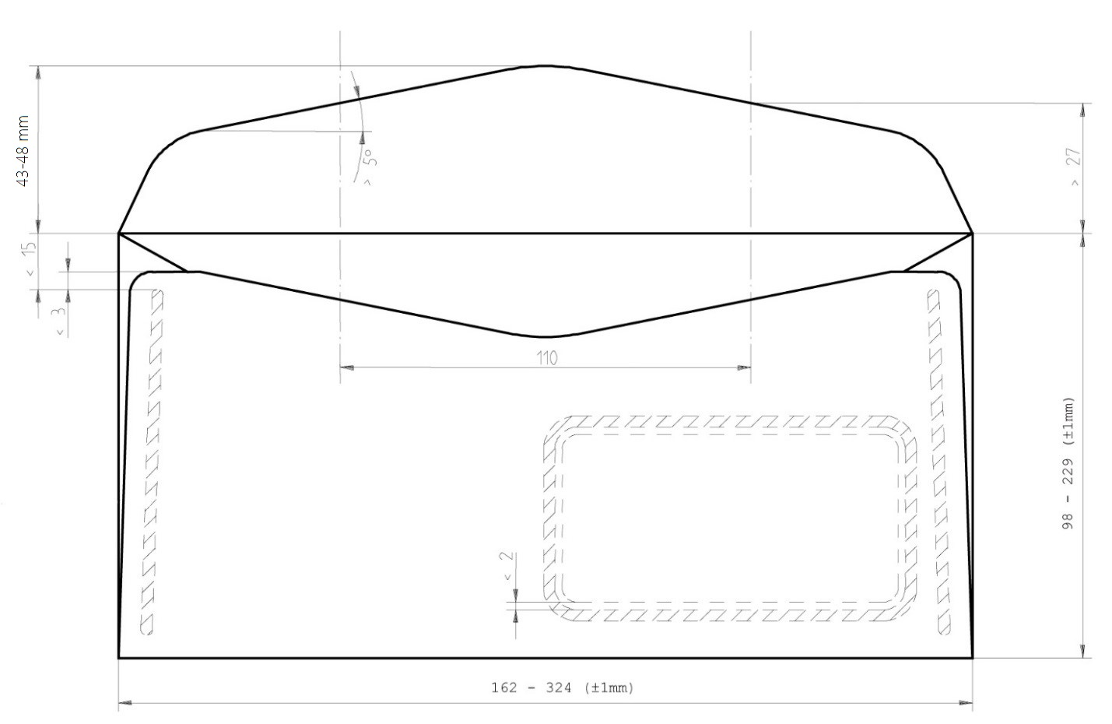

Приложение № 3
к Техническому заданию
Схема расположения окна для конверта
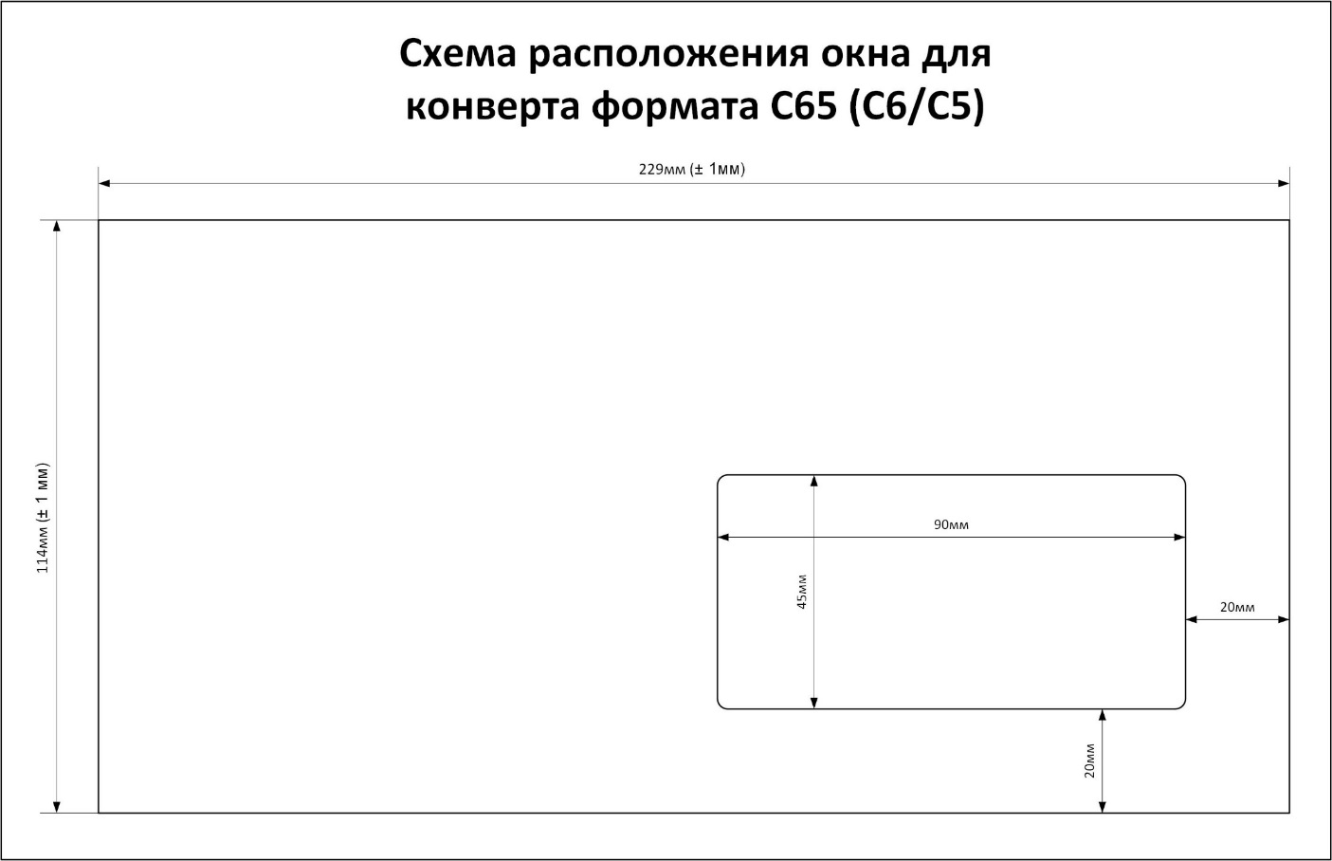
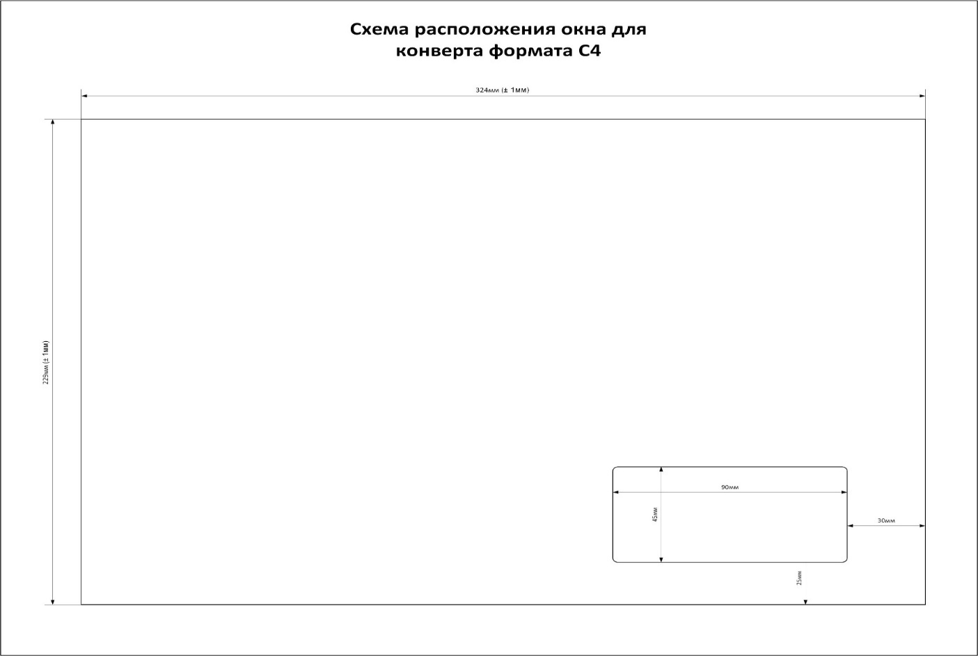
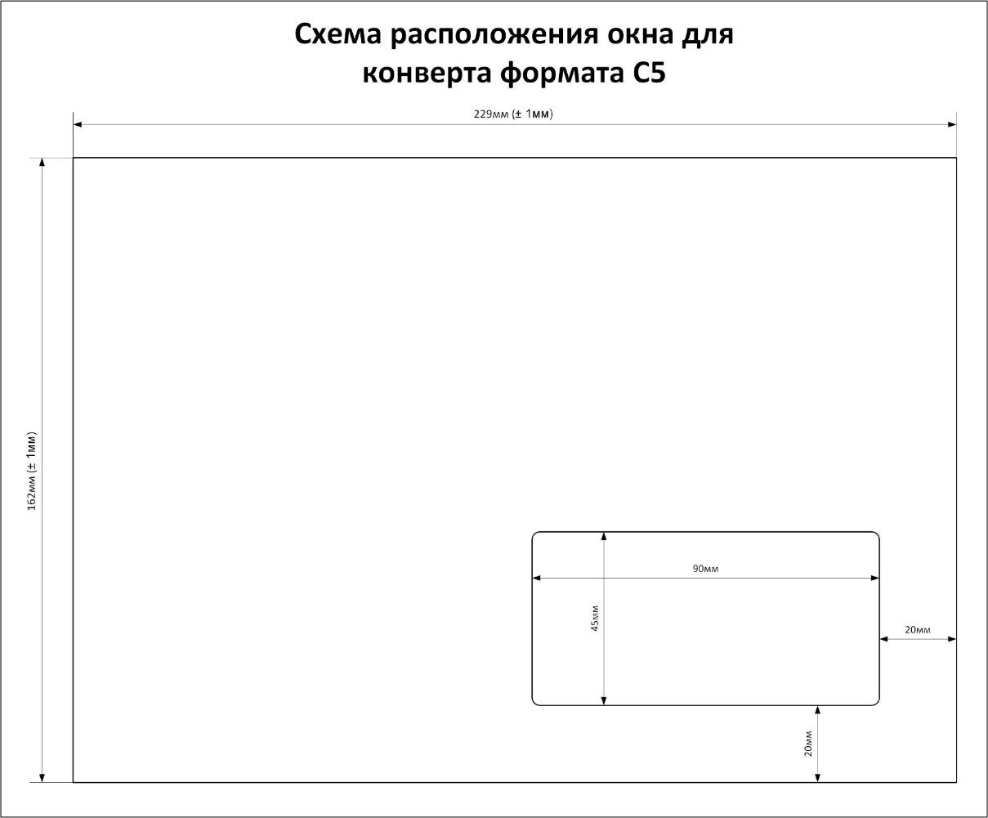

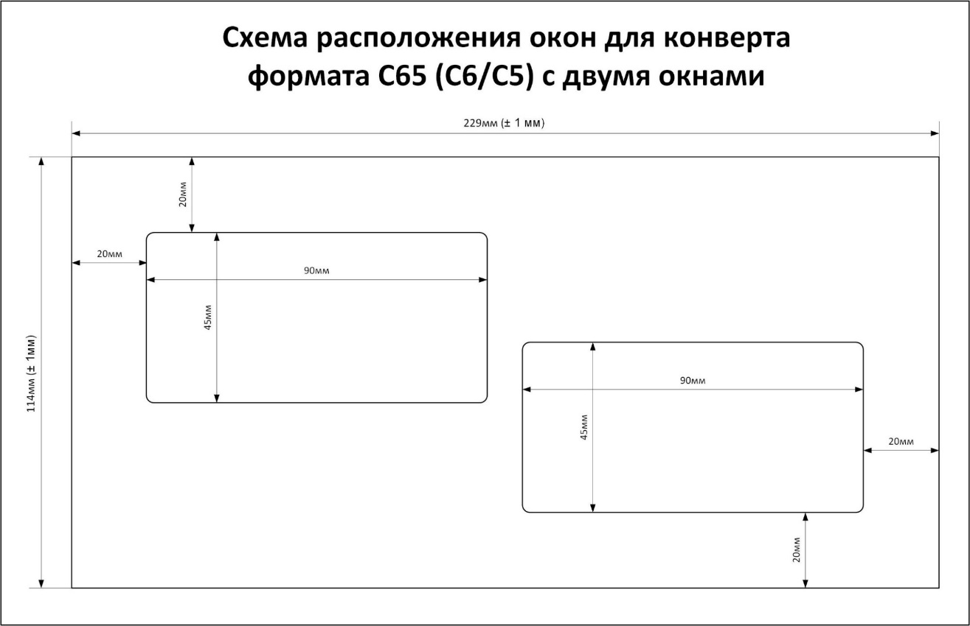

Приложение №4
к Техническому заданию
Адреса доставки

№ п/п | Наименование Грузополучателя (УФПС) | Адрес доставки
1 | УФПС Татарстан почтасы | 420300, Республика Татарстан, Лаишевский муниципальный район, Столбищенское сельское поселение, Международный аэропорт «Казань», ул. Почтовая, д.1 .
2 | УФПС Алтайского края | 656061, г. Барнаул, пл. Победы, 8а
3 | УФПС Алтайского края | 656906, Алтайский край, г.Барнаул, п.Южный, ул.Чайковского, 16
4 | УФПС Амурской области | 675030, Амурская область, г. Благовещенск, ул. Пионерская, д. 27 (ЦОЮЛ)
5 | УФПС Амурской области | 675030, Амурская область, г. Благовещенск, ул.Пионерская, 28 (МСЦ)
6 | УФПС Архангельской области | 163007 Архангельская область г. Архангельск, ул. Октябрят, д. 29, кор. Б
7 | УФПС Астраханской области | 414000 ул. Чернышевского, д. 10/25, г. Астрахань, Астраханская область
8 | УФПС Белгородской области | 308961, г. Белгород, пер. Волчанский 4-й, д.19
9 | УФПС Белгородской области | 308010 просп. Б. Хмельницкого, д. 139 А, г. Белгород
10 | УФПС Брянской области | 241960 г.Брянск, ул.Речная, д.1, МСЦ
11 | УФПС Брянской области | 241012 ул. Камозина, д. 38, г. Брянск, Брянская область
12 | УФПС Владимирской области | 600990 г.Владимир, ул. Вокзальная, д. 12
13 | УФПС Владимирской области | 600021 ул. Красноармейская, д. 45 А, г. Владимир, Владимирская область
14 | УФПС Волгоградской области | 400010, г. Волгоград, ул. Водораздельная, д.33
15 | УФПС Волгоградской области | 400066 ул. Мира, д. 9, г. Волгоград
16 | УФПС Вологодской области | 160014, г.Вологда, ул. Гиляровского, д.54А
17 | УФПС Воронежской области | 394960, г. Воронеж, ул. Кольцовская д.14А (МСЦ)
18 | УФПС Воронежской области | 394077 ул. Генерала Лизюкова, д. 2, г. Воронеж
19 | УФПС г. Москвы | 140961, Московская область, п. Львовский, Магистральная, 7
20 | УФПС г.Москвы | МПКО-Внуково Новомосковский АО, пос. Марушкинское, квартал № 63, домовладение № 1, строение 33,34,35, (кор. №3)
21 | УФПС г.Москвы | МПКО-Восток 111974, г. Москва, Перовская ул., д. 68
22 | УФПС г.Москвы | МПКО-Север 111950, г. Москва, Вагоноремонтная ул., д. 23
23 | УФПС г.Московской Области | Московский АСЦ, 140960, М.О., Подольский район, мкр. Львовский, ул. Магистральная, дом 7
24 | УФПС Еврейской автономной области | 679016, Еврейская Автономная область, г. Биробиджан, пр-кт 60-летия СССР, д. 16
25 | УФПС Еврейской автономной области | г. Биробиджан, ул.Калинина, д.4а (МСЦ)
26 | УФПС Забайкальского края | 672027, Забайкалський край, ул.Токмакова, д.40, склад ТМЦ
27 | УФПС Забайкальского края | 672710, Забайкальский край, г. Чита, ул. Подгорбунского, 106
28 | УФПС Ивановской области | 153950 Ивановская обл., г. Иваново, пл. Вокзальная, д.5, 3 эт.
29 | УФПС Иркутской области | 664009, г. Иркутск, ул. 2-я Летчиков 29а
30 | УФПС Иркутской области | 666034, Иркутская область, г. Шелехов, ул. Култукский тракт 14 А
31 | УФПС Кабардино-Балкарской Республики | 360000 просп. Шогенцукова, д. 14, г. Нальчик, Кабардино-Балкарская республика
32 | УФПС Калининградской обл | 236015, г. Калининград, ул. Железнодорожная, д.29
33 | УФПС Калининградской обл | 236700 ул. Железнодорожная, д. 27, г. Калининград
34 | УФПС Калужской области | 248017 Азаровский проезд, д. 20, г. Калуга
35 | УФПС Калужской области | 248022 г.Калуга, ул. Привокзальная, д. 7А
36 | УФПС Камчатского края | 683032, Камчатский край, г. Петропавловск-Камчатский, ул. Пограничная, д. 22
37 | УФПС Камчатского края | г. Елизово, ул Звёздная, д. 10 (МСЦ)
38 | УФПС Камчатского края | 683049 ул. Звездная, д. 26, г. Петропавловск-Камчатский, Камчатский край
39 | УФПС Карачаево-Черкеской республики | 369011 ул. Лермонтова, д.159/а, г. Черкесск, Карачаево-Черкесская республика
40 | УФПС Карачаево-Черкеской республики | 369006 ул. Панченко, зд.28Б, г. Черкесск, Карачаево-Черкесская республика
41 | УФПС Кемеровской области | 650025, г.Кемерово, пр.Кузнецкий д.79
42 | УФПС Кемеровской области | 650070, Кемеровская область, г. Кемерово, ул. Тухачевкого д.29
43 | УФПС Кировской области | 610001, Кировская область, г. Киров, Деповская ул. 63
44 | УФПС Кировской области | 610020, Кировская область, г. Киров, ул. Карла Маркса, д. 24,
45 | УФПС Костромской области | 156026 г.Кострома, ул. Советская, д. 133
46 | УФПС Костромской области | 156700 ул. Станкостроительная, д. 4, г. Кострома, Костромская область
47 | УФПС Краснодарского края | 350033, г. Краснодар, ул. Привокзальная площадь, 1
48 | УФПС Краснодарского края | 350088 ул. Уральская, д. 186, г. Краснодар
49 | УФПС Красноярского края | 660001, Красноярский край, г.Красноярск, ул. Копылова 48, пом.320
50 | УФПС Красноярского края | 660961, г.Красноярск, ул. 30 Июля, д.3
51 | УФПС Курганской области | 6400000, Курганская область, г. Курган, ул. Гоголя, 44А
52 | УФПС Курганской области | 640960, г. Курган, ул. Станционная, 13а
53 | УФПС Курской области | 305960, г. Курск, ул. Вокзальная, д.2
54 | УФПС Курской области | 305019 ул. Малых, д. 10, г. Курск, Курская область
55 | УФПС Липецкой области | 398910, г. Липецк, ул. Гагарина, д.108
56 | УФПС Липецкой области | 398910 ул. Гагарина, д. 110 А, г. Липецк, Липецкая обл.
57 | УФПС Магаданской области | 685000, Магаданская область, г. Магадан, ул. Пролетарская, д. 10
58 | УФПС Магаданской области | г. Магадан, пгт. Сокол (МСЦ)
59 | УФПС Магаданской области | 685000 ул. Пролетарская, д. 10, г. Магадан, Магаданская область
60 | УФПС Мурманской обл | 183038, г. Мурманск, ул. Ленинградская, д. 27, Участок сортировки и обработки почтовых отправлений и печати
61 | УФПС Мурманской обл | 183071 ул. Маклакова, д. 22, г. Мурманск, Мурманская область
62 | УФПС Нижегородской области | 603028 г.Нижний Новгород, ш.Московское, д. 52 кор.3
63 | УФПС Нижегородской области | 603002 ул. Советская, д.22, г. Нижний Новгород, Нижегородская область
64 | УФПС Новгородской области | 173002, Великий Новгород, Октябрьская 13
65 | УФПС Новгородской области | 173000 ул. Дворцовая, д. 28/1, г. Великий Новгород, Новгородская область, 1-эт
66 | УФПС Новосибирской области | 630063 г. Новосибирск, ул. Лескова, дом 282
67 | УФПС Новосибирской области | 630111, г. Новосибирск, ул. Кропоткина, д. 126/1
68 | УФПС Омской области | 644022, г. Омск, ул. Новороссийская, 4 А
69 | УФПС Оренбургской области | 460960, г. Оренбург, Привокзальная пл. 1А
70 | УФПС Орловской области | 302006 г.Орел Привокзальная площадь, д. 1 Магистрально-сортировочный центр
71 | УФПС Орловской области | 302040 ул. Жилинская, д. 2, г. Орел, Орловская область
72 | УФПС Пензенской области | 440000, г. Пенза, Привокзальная пл., 10
73 | УФПС Пензенской области | 440047 Пензенская обл, г. Пенза, ул. Одесская, д. 2
74 | УФПС Пермского края | Пермь, ул.Челюскинцев д.15
75 | УФПС Приморского края | 690059, Приморский край, г. Владивосток, ул. Некрасовская, д. 72
76 | УФПС Приморского края | 690090 ул. Верхнепортовая, д. 2, г. Владивосток, Приморский край
77 | УФПС Псковской области | ул. Вокзальная д.25, г. Псков 180004
78 | УФПС Псковской области | 180004 Псковская обл., г. Псков, ул. Бастионная, д.19, 1 эт.
79 | УФПС Республики Коми | 167950, Республика Коми, г. Сыктывкар, ул. Колхозная, 1а
80 | УФПС Республики Башкортостан | 450079, Республика Башкортостан, г.Уфа, ул.50-Лет Октября,13
81 | УФПС Республики Башкортостан | 450103 ул. Софьи Перовской, дом 15, г. Уфа, Республика Башкортостан
82 | УФПС Республики Адыгея | 385700, г. Майкоп, ул. Краснооктябрьская, д.20
83 | УФПС Республики Адыгея | 385058, г. Майкоп, ул. Ленина, д.141
84 | УФПС Республики Алтай | 649000, Республика Алтай, г. Горно-Алтайск, ул. Чорос-Гуркина, 17 (склад ТМЦ)
85 | УФПС Республики Бурятия | 670000, Республика Бурятия, г. Улан-Удэ, ул. Ленина, 61
86 | УФПС Республики Бурятия | 670024, Республика Бурятия, г. Улан-Удэ, ул. Чертенкова, д. 51
87 | УФПС Республики Дагестан | ГЖЭ Автобазы связи,ул. Бейбулатова, 40 «А», г. Махачкала, Республика Дагестан, 367962,
88 | УФПС Республики Дагестан | 367000 г. Махачкала , Кировский район, ул. Эмирова 5. Республика Дагестан
89 | УФПС Республики Ингушетия | 386103 Республика Ингушетия, г. Назрань ул. Осканова, д. 35
90 | УФПС Республики Калмыкия | 358011, г. Элиста, Привокзальная пл., д.7 Республика Калмыкия
91 | УФПС Республики Калмыкия | 358014 проспект О. Бендера, д. 15, г. Элиста, Республика Калмыкия
92 | УФПС Республики Карелия | 185019, Республика Карелия, г. Петрозаводск, ул. Шотмана, д.7 (склад)
93 | УФПС Республики Карелия | 185035 ул. Дзержинского, д. 5, г. Петрозаводск, Республика Карелия
94 | УФПС Республики Коми | 167016 ул. Оплеснина, д. 58, г. Сыктывкар, Республика Коми
95 | УФПС Республики Марий Эл | 424000, республика Марий Эл, г.Йошкар-Ола, ул.Советская, д.140
96 | УФПС Республики Марий Эл | 424038 , Республика Марий Эл, г. Йошкар-Ола, Б-р Чавайна, 11 А,
97 | УФПС Республики Мордовия | 430050, Респ.Мордовия, г.Саранск, ул.Вокзальная, д.13а
98 | УФПС Республики Мордовия | 431440, Привокзальная пл., д. 4, г. Рузаевка, Республика Мордовия
99 | УФПС Республики Саха (Якутия) | 677000, Республика Саха-Якутия, г. Якутск, ул. Дзержинского, д. 4
100 | УФПС Республики Саха (Якутия) | г. Якутск, ул. Комарова д.2/1 (МСЦ)
101 | УФПС Республики Саха (Якутия) | 677021 ул. Автодорожная, д. 3, г. Якутск, Республика Саха (Якутия)
102 | УФПС Республики Северная Осетия-Алания | 362003, УФПС РСО-Алания, г. Владикавказ, проспект Коста 134.
103 | УФПС Республики Тыва | 667007, Республика Тыва, Г.Кызыл, ул. Каменистая 23
104 | УФПС Республики Хакасия | 655961, Республика Хакасия, г. Абакан, ул. Вокзальная, 29
105 | УФПС Республики Хакасия | 655163, Республика Хакасия, город Черногорск, ул.Юбилейная, д.28"а"
106 | УФПС Ростовской области | 344961, г. Ростов-на-Дону, ул. Пескова, 1/2/169А/3 участок экспедирования печати РМСЦ
107 | УФПС Ростовской области | 346880 ул. Крупской, д. 3, г. Батайск, Ростовская область
108 | УФПС Рязанской области | 390044 Рязанская область, г. Рязань, ул. Крупской, д.19/1;
109 | УФПС Рязанской области | 390013 ст. Рязань 2, ЦОПП
110 | УФПС Самарской области | 443126 ул. Льва Толстого, д. 135, г. Самара, Самарская область
111 | УФПС Самарской области | 443532, Самарская область., Волжский р-н, с. Преображенка, ул. Индустриальная, д. 7, люк № 24
112 | УФПС Санкт-Петербурга и Ленинградской области | 191187, Санкт-Петербург, ул. Гагаринская 17
113 | УФПС Санкт-Петербурга и Ленинградской области | 192289, г. Санкт-Петербург, ул. Софийская, д. 81К 2Б, склад ОМТС
114 | УФПС Санкт-Петербурга и Ленинградской области | 192289, г. Санкт-Петербург, ул. Софийская, дом 81, корпус 1, литера А
115 | УФПС Саратовской области | 410700, г. Саратов, ул. Привокзальная пл., д.1
116 | УФПС Саратовской области | 410012 Привокзальная площадь, д. 1, г. Саратов, Саратовская область
117 | УФПС Сахалинской области | 693024, Сахалинская область, г. Южно-Сахалинск, ул. Ленина, д. 220
118 | УФПС Сахалинской области | г. Южно-Сахалинск, ул.Вокзальная,50 (МСЦ)
119 | УФПС Сахалинской области | 693005 Сахалинская обл., г. Южно-Сахалинск, ул. Лермонтова, д. 102
120 | УФПС Свердловской области | 620012, г. Екатеринбург, ул. Победы, 37
121 | УФПС Смоленской области | 214025 ул. Нахимова, д. 12, г. Смоленск, Смоленская область
122 | УФПС Смоленской области | 214962 г.Смоленск ул. Тихвинка, д.62
123 | УФПС Ставропольского края | 357261, Ставропольский край, г. Минеральные Воды, ул. Ленина д.24
124 | УФПС Ставропольского края | 355002 ул. Пушкина, д. 71, г. Ставрополь, Ставропольский край
125 | УФПС Тамбовской области | 392960, г. Тамбов, ул. Привокзальная, д.1
126 | УФПС Тамбовской области | 392027 ул. Магистральная, д. 31, г. Тамбов, Тамбовская область
127 | УФПС Татарстан почтасы | 420066, г. Казань, ул. Декабристов д. 2
128 | УФПС Татарстан почтасы | 420073 РТ, г. Казань, ул. Макаренко, д.6
129 | УФПС Тверской области | 170000 г. Тверь ул.Совесткая д.31
130 | УФПС Тверской области | 170039 ул. Фрунзе, д. 20, г. Тверь, Тверская область
131 | УФПС Томской области | 634960, г. Томск, ул. Вокзальная, 67/2
132 | УФПС Томской области | 634045, Томская область, г.Томск, ул. Мокрушина, 1
133 | УФПС Тульской области | 300041 г. Тула, ул. Путейская д.6
134 | УФПС Тульской области | 300903 ул. Октябрьская, д. 8 А, п. Косая Гора, г. Тула, Тульская область
135 | УФПС Тюменской области | 625000, г.Тюмень, ул. Огарева, д.2 ПКО (пункт коллективного обслуживания)
136 | УФПС Тюменской области | 625017, г. Тюмень, ул. Авторемонтная,43
137 | УФПС Удмуртской Республики | 426028, Ижевск, ул. Дружбы,18
138 | УФПС Удмуртской Республики | 426053 ул. Салютовская, д. 3, г. Ижевск, Удмуртская Республика
139 | УФПС Ульяновской области | 432700, г. Ульяновск, ул. Локомотивная, 98
140 | УФПС Хабаровского края | 680000, Хабаровский край, г. Хабаровск, ул. Муравьева-Амурского, д. 28
141 | УФПС Хабаровского края | г. Хабаровск, ул. Лениградская, 62А (МСЦ)
142 | УФПС Хабаровского края | 680029, Хабаровский край, г. Хабаровск, переулок Пилотов, 6
143 | УФПС ХМАО-Югра | 628425, г.Сургут, ул.Островского, 26/2, Ханты-Мансийский А.О.
144 | УФПС ХМАО-Югра | 628414, г.Сургут, ул.Привокзальная, 29
145 | УФПС Челябинской области | 454111, Челябинская обл., г. Челябинск, ул. Привокзальная площадь, д.1, 5 эт.
146 | УФПС Чеченской Республики | 364024 г. Грозный, р-н Байсангуровский, ул. Л.Х. Тарамовой д.6. Чеченская Республика
147 | УФПС Чувашской Республики | 428019, г.Чебоксары, пер. Валькевича, д.1, корп.1
148 | УФПС Чувашской Республики | 428036 ул. Мате Залка, д. 12/1, г. Чебоксары, Чувашская Республика
149 | УФПС ЯНАО | 629003, ул. Чапаева, д. 17, г. Салехард, Ямало-Ненецкий АО
150 | УФПС Ярославской области | 150054 г.Ярославль, ул. Павлика Морозова, д. 19
151 | УФПС Ярославской области | 150054 Ярославская обл., г. Ярославль, ул. Советская, 34А

совокупное количество изготовленных бесконвертных почтовых отправлений (операции по формированию бесконвертного отправления)
совокупное количество изготовленных посредством ручного/автоматического конвертования конвертованных почтовых отправлений (конверты различных форматов)
В случае, если Подрядчик является плательщиком НДС
В случае, если Подрядчик является плательщиком НДС
В случае, если Подрядчик является плательщиком НДС

